**Instrukcja obsługi**

**systemu do wspomagania nauczania języka angielskiego**

**w szkołach**

**Alph-korepetytor**

**autor: Marek Potempa**

**tel: +48 505 839 389**

**e-mail: marekpotempa@op.pl**

adres strony: [https://alfalf.pl](https://alfalf.pl/) (tylko przeglądarka Chrome)

**Uwaga!** Wszystkie prezentowane tu aplikacje pracują na tych samych tekstach i dialogach zbudowanych na podstawie tych tekstów. To nauczyciel decyduje i przełącza, który tekst (dialog) będą uczniowie przerabiali w danym okresie (np. tygodnia)

Opis podstawowych linków do aplikacji głównych:

- strona główna (góra)

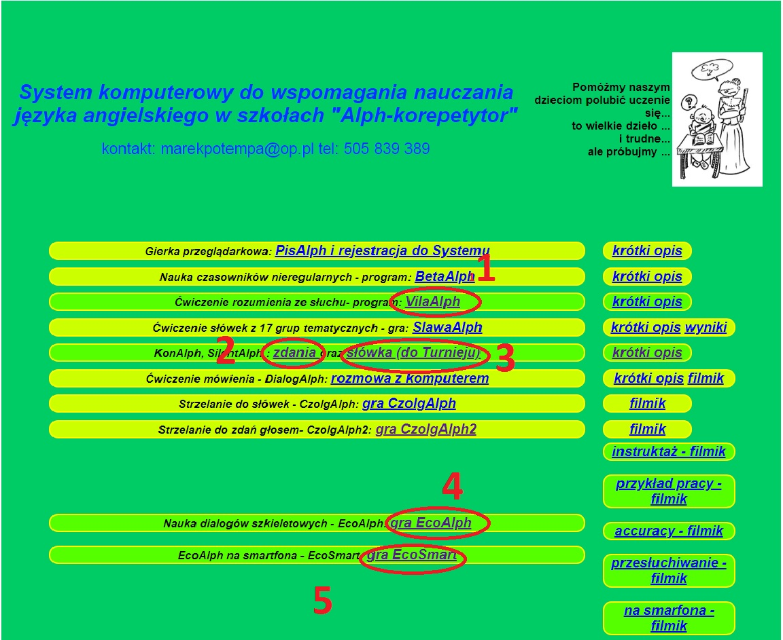

1 - VilaAlph – program do pierwszego zapoznawania się uczniów z tekstem. Praca indywidualna na smartfonach. Tekst podzielony na części z tłumaczeniem w prostokątach na ciemnym tle. Praca polega na ułożeniu pomieszanych fragmentów w odpowiedniej kolejności na podstawie odsłuchiwania ścieżki dźwiękowej. Na stronie dostępny jest link do filmiku instruktażowego.

2 – KonAlph zdania – odsłuchiwanie zdań z różnych dialogów z możliwością sprawdzania poprawności wypowiadania. Praca indywidualna ucznia. W dalszej części przejście do SilentAlph zdania (wyścigi w klasie na najszybsze i najpoprawniejsze wypowiadanie zdań pod kontrolą nauczyciela (15) )

3 – KonAlph (słówka do Turnieju) - odsłuchiwanie słówek i zwrotów z różnych tekstów. Praca indywidualna ucznia. W dalszej części przejście do SilentAlph – słowa wybór (wyścigi na najszybsze wybieranie poprawnego znaczenia zasłyszanej frazy, pod kontrolą nauczyciela (14))

4 – EcoAlph – gra edukacyjna, wersja na komputer – inteligentny podręcznik do nauki dialogów szkieletowych w indywidualnej pracy ucznia w domu. Nauczyciel decyduje w panelu nauczyciela, który dialog uczeń ma aktualnie przerabiać.

5 – EcoSmart – to samo co EcoAlph, ale w wersji do pracy na smartfona.

Logowanie nauczyciela

- strona główna (dół)

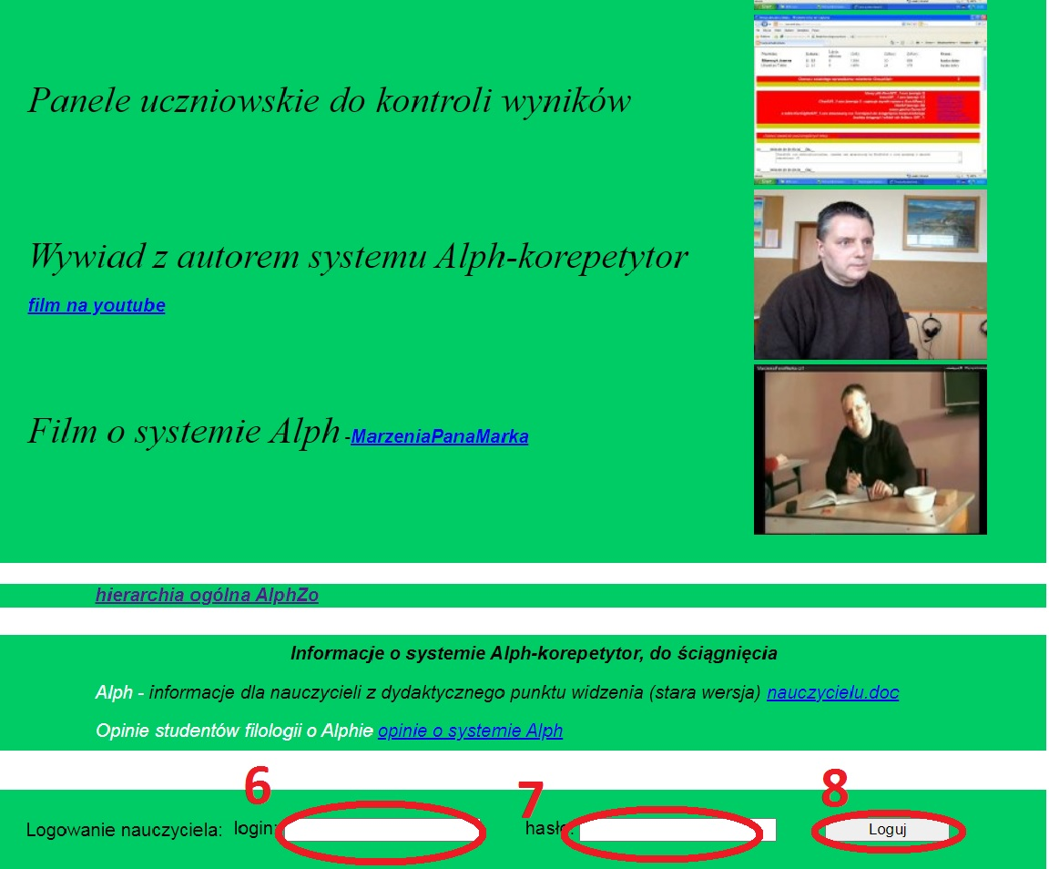

6 - miejsce do wpisania loginu nauczyciela (nadany na początku współpracy)

7 – miejsce na wpisanie hasła nauczyciela

8 – naciśnięcie w celu zalogowania do panelu nauczyciela

Panel nauczyciela

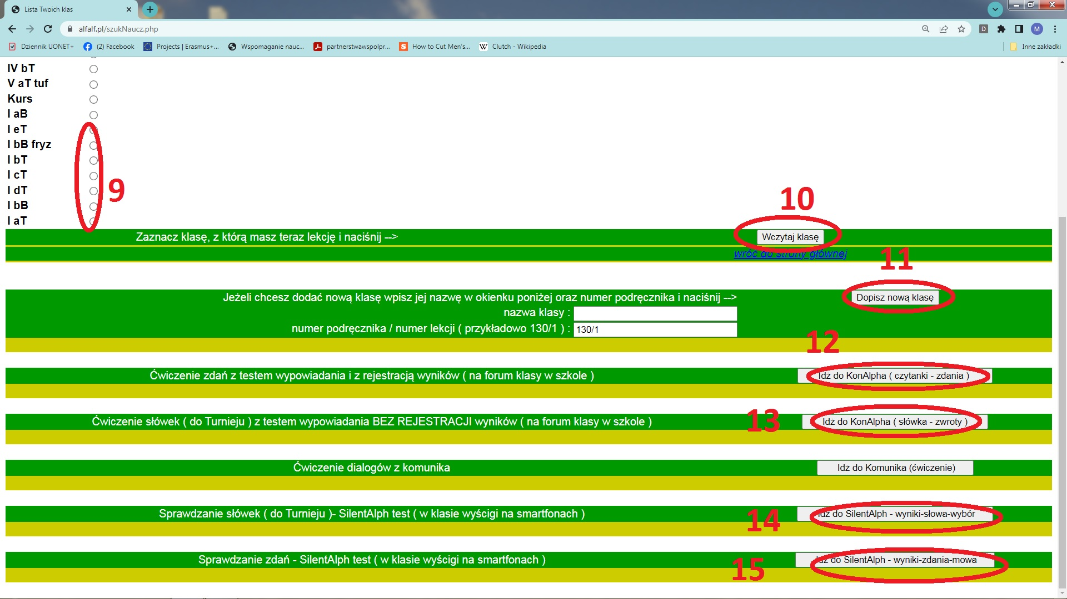

9 – jeżeli nauczyciel ma już wprowadzone klasy to zaznacza tę, której uczniom chce się przyjrzeć dokładniej

10 – naciska, aby przejść do panelu danej klasy

11- naciska, jeżeli chce samodzielnie dodać sobie nową klasę (nadaje jej nazwę i podręcznik – typowo 130/1 już wpisany, ale może być inny wcześniej wprowadzony i uzgodniony)

12 – ćwiczenie wypowiadania zdań w klasie na forum. Aplikacja wyświetla na dużym ekranie zdania po polsku i (po czasie na zastanowienie dla wszystkich uczniów) losowo nazwisko ucznia, który ma to zdanie przetłumaczyć na angielski (na wyższym poziomie można zalecić uczniom konieczność modyfikacji zdania – na przykład zmieniać zdanie twierdzące na przeczące, zmieniać osobę, zmieniać czas gramatyczny). Nauczyciel ocenia naciskając odpowiedni przycisk (j,k,l zaliczone – a,s,d,f niezaliczone). Aplikacja zlicza punkty (zapisywane w bazie do wglądu nauczyciela w panelu danej klasy) i wystawia oceny. Należy pilnować, aby wszyscy uczniowie w klasie zapoznawali się z polską wersją zdania do przetłumaczenia a nie tylko uczeń wywołany do odpowiedzi. Taka praca może trwać przez całą lekcję.

13 – ćwiczenie wypowiadania słówek i zwrotów. Podobnie jak w punkcie 12. Aplikacja wywołuje do odpowiedzi a nauczyciel ocenia naciskając odpowiedni przycisk.

14 – SilentAlph – uczniowie pracują w klasie na smartfonach (wybór prawidłowego znaczenia zasłyszanego słówka (wejście przez KonAlph (słówka do Turnieju (3)) a nauczyciel wyświetla wyniki na dużym ekranie w klasie (wcześniej musi podać uczniom kod do wpisania (musi go wymyślić (najlepiej bez polskich znaków) ) , który również wpisuje u siebie) . Nauczyciel wybiera tą samą grupę co uczniowie i zaznacza poziom taki sam jak uczniowie. Jeżeli uczniowie nie wybierają poziomu to nauczyciel zaznacza poziom 4 czyli „Wszystkie” zwroty. W przypadku rozbieżności w zakresie kodu, grupy słówek czy poziomu nauczyciel nie zobaczy wyników pracy uczniów czy pojedynczego ucznia. W celu aktualizacji wyświetlanych wyników nauczyciel musi naciskać przycisk „Odśwież”. Wyniki zapisywane są w bazie i możliwe do podglądnięcia w panelu nauczycielskim danej klasy po zakończeniu pracy i naciśnięciu przycisku „Kasuj wszystko”.

15 – to samo co 14 tylko uczniowie wchodzą przez KonAlph zdania (4) i muszą wypowiadać do mikrofonu smartfona zdania które im wyświetla po polsku. Również nauczyciel im podaje kod, który sam wpisuje u siebie. Również nie może być rozbieżności w zakresie wybranej grupy i wpisanego kodu. Konieczne jest też naciskanie przez nauczyciela przycisku „Odśwież”.

Wyniki również zapisują się i są do wglądu w panelu nauczycielskim danej klasy/ucznia.

SilentAlph (14, 15) – panel nauczyciela (może być wyświetlony na dużym ekranie ale nie musi)

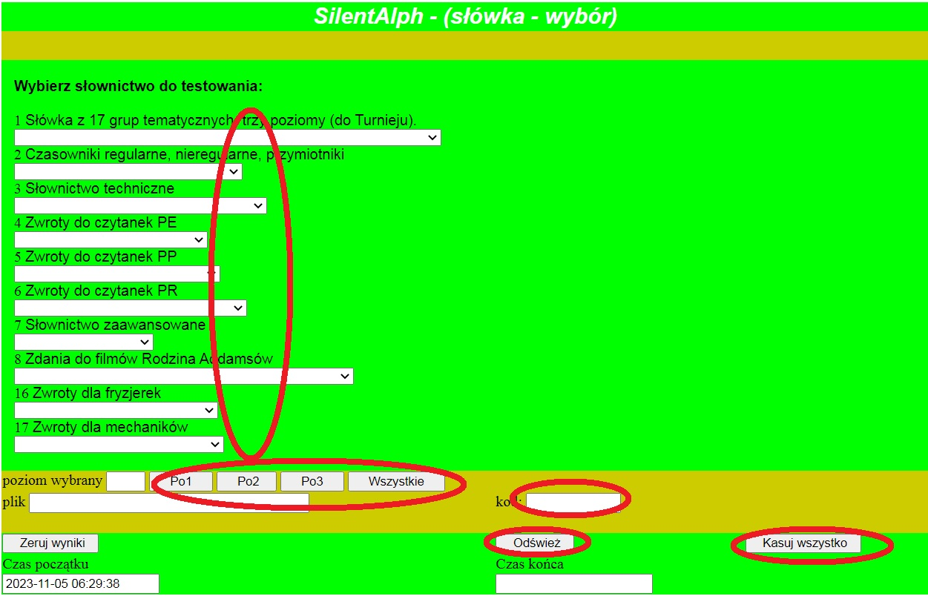

W panelu klasy nauczyciel może obserwować wyniki pracy ucznia. Aby dowiedzieć się, co oznaczają wyświetlane parametry w poszczególnych okienkach tabeli wystarczy najechać myszką na daną kolumnę lub komórkę, żeby zobaczyć opis. Niektóre kliknięcia wywołują otwieranie małych okienek z pełna informacją (trzeba nie mieć ustawionego blokowania wyskakujących okienek w przeglądarce).

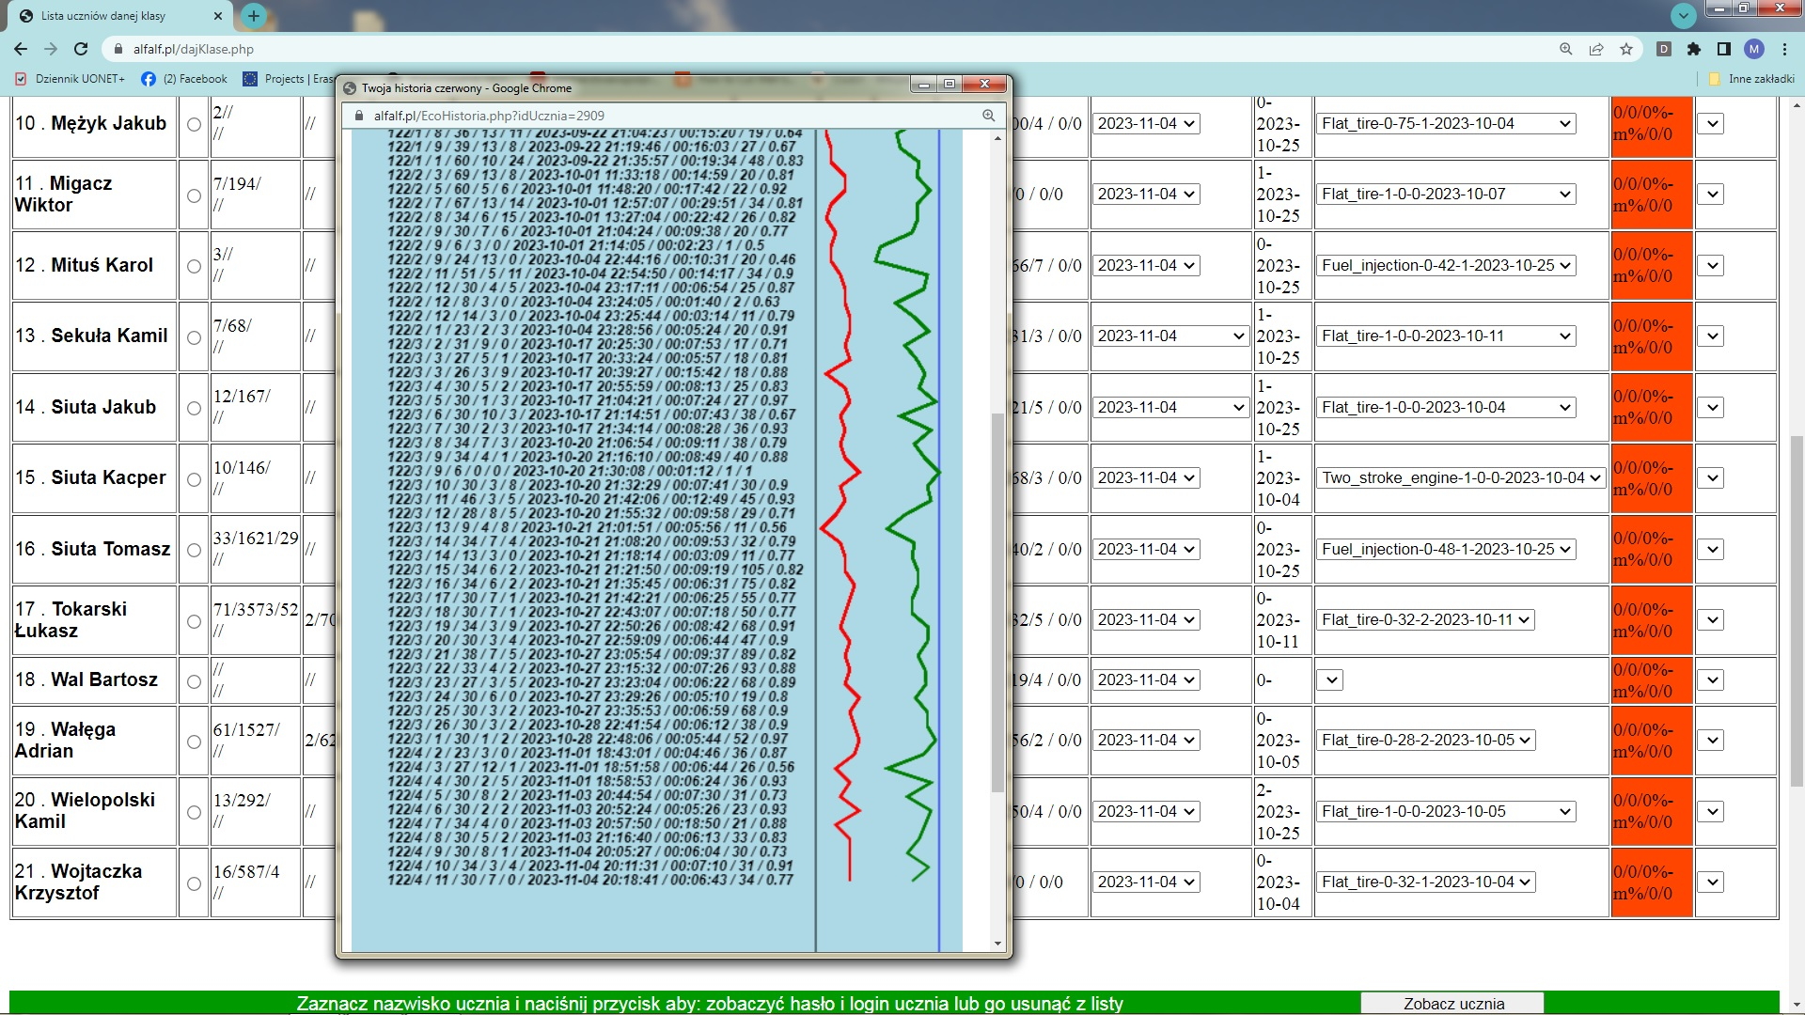Panel klasy - wyniki indywidualne ucznia

**EcoAlph – inteligentny podręcznik do pracy samodzielnej ucznia w domu (pod kontrolą nauczyciela). Nauka dialogów szkieletowych na temat danej czytanki do uelastyczniania i modyfikowania podczas pracy z nauczycielem (klasa odwrócona).**

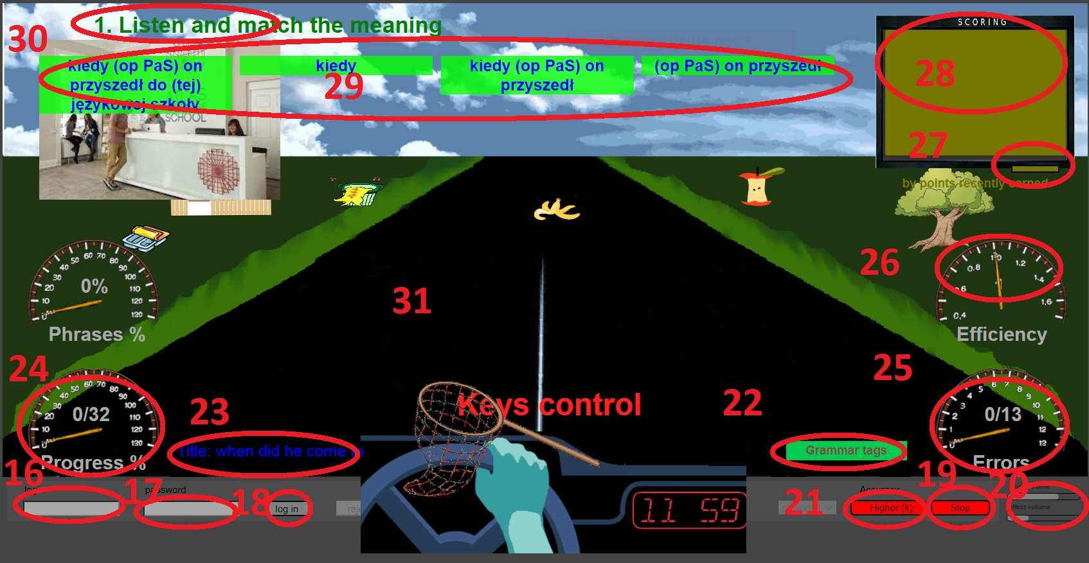

16 – miejsce do wpisania loginu ucznia

17 – miejsce do wpisania hasła ucznia (nadane na początku współpracy)

18 – przycisk zalogowania po wprowadzeniu hasła i loginu

19 – przycisk żółty START gry po naciśnięciu zamienia się na STOP czerwony a po przerobieniu jednej pary zdań czyli pytania i odpowiedzi zamienia się na zielony sygnalizując, że możliwe jest zapisanie zwiększonego wyniku do bazy. Naciśnięcie przycisku STOP gdy jest on czerwony, czyli przed przerobieniem przynajmniej jednej pary zdań spowoduje zapisanie wyniku, ale bez postępu czyli przy ponownym zalogowaniu uczeń będzie ponownie zaczynał od tej samej pary zdań.

20 – slidery głośności głosu wypowiadania zwrotów i efektów dźwiękowych. Na początku zaleca się przyciszenie efektów, aby nie zakłócały rozumienia mowy.

21 – przycisk Accuracy ustala wrażliwość aplikacji na popełniane przez ucznia błędy wymowy. Normalnie jest w pozycji – higher (wymagana 100% poprawność wypowiadania). Naciskając go lub naciskając klawisz – k, można go chwilowo zmienić na - lower (wymagana poprawność przynajmniej 70%.). Przycisk ten stosuje się w sytuacji, gdy (pomimo starań) nie udaje się wypowiedzieć frazy z 100% poprawnością z różnych przyczyn technicznych. Każdorazowe naciśnięcie tego przycisku przez ucznia w danej sesji jest zapisywane przez aplikację i pokazywane nauczycielowi w raporcie.

22 – przycisk pokazujący okienko, w którym można zapoznać się z oznaczeniami tzw grammar tagów, czyli skrótowego zapisu tych wyrazów, które występują w języku angielskim a w polskim nie. Przykładowo przedimek nieokreślony - a, an oznaczamy jako (jakiś), określony – the, jako (ten), operator czasu Present Simple – do jako (op PrS) a – does jako (op PrS IIIos) itd.

23 - przycisk pokazujący cały aktualny dialog w wersji polskiej oraz w wersji do odsłuchania z ćwiczeniami gramatycznymi.

24 – wskaźnik pokazujący, które zdanie z dialogu uczeń aktualnie przerabia

25 – wskaźnik pokazujący ilość błędów. Maksymalnie może być 13. Po przekroczeniu tej liczby program się zatrzymuje a wyniki zostaną zapisane do bazy. Dzięki temu uczniowie popełniający mniej błędów mogą uzyskać więcej punktów w czasie jednej sesji co daje im przewagę na liście rankingowej – 28.

26 – wskaźnik pokazujący efektywność pracy ucznia, czyli stosunek odpowiedzi poprawnych do ilości błędów w danej sesji.

27 – przycisk umożliwiający zmianę trybu wyświetlania wyników. Są cztery tryby opisane pod monitorkiem różniące się również kolorami ekranu monitorka.

28 – monitorek pokazujący ranking uczniów przerabiających daną lekcję. Dzięki tym wynikom uczniowie mogą sprawdzić jak sobie radzą w porównaniu z innymi kolegami z grupy. Może ich to motywować do bardziej wytężonych starań.

29 – pole wyświetlania tłumaczeń zasłyszanej frazy. Uczeń musi koszykiem poruszanym myszką lub klawiszami zebrać śmieć spadający z tego napisu, który jest tłumaczeniem zasłyszanej frazy (Etap I). W drugim etapie musi zrobić to samo, ale jeszcze prawidłowo wypowiedzieć zasłyszaną frazę do mikrofonu (z tym są największe trudności na początku). Na rysunku niewidoczny, ale pomiędzy numerem 23 a 31 podczas drugiego i trzeciego etapu (czyli wtedy kiedy trzeba mówić) pojawia się obrazek mikrofonu i przycisku reset. W przypadku problemów z wypowiadaniem (aplikacja przestaje słyszeć) należy nacisnąć ten przycisk myszką co powinno usunąć ten problem. Trzeci etap to powtórka. Trzeba przetłumaczyć – wypowiedzieć pięć ostatnio przerobionych zdań.

30 – napis pokazujący, który etap aktualnie uczeń przerabia.

**Uwaga!** Na rysunku niewidoczne, ale przy niektórych zdaniach na samej górze pojawia się okienko „grammar rules”, w które można kliknąć w celu zapoznania się z informacją teoretyczną dotyczącą gramatyki aktualnie odsłuchiwanego zdania i wykonania ćwiczenia – mini testu, sprawdzającego zrozumienie tej informacji. Wyniki tych testów również są widoczne w panelu nauczyciela w wynikach danej klasy.

**Uratuj królewnę**

**Aplikacja dla uczniów „zdolniejszych” (zamiast EcoAlph) (do samodzielnej pracy w domu) , którzy nie muszą „wałkować” każdego zdania po fragmencie żeby się go nauczyć i potrafią sami pokierować własnym procesem uczenia się.**

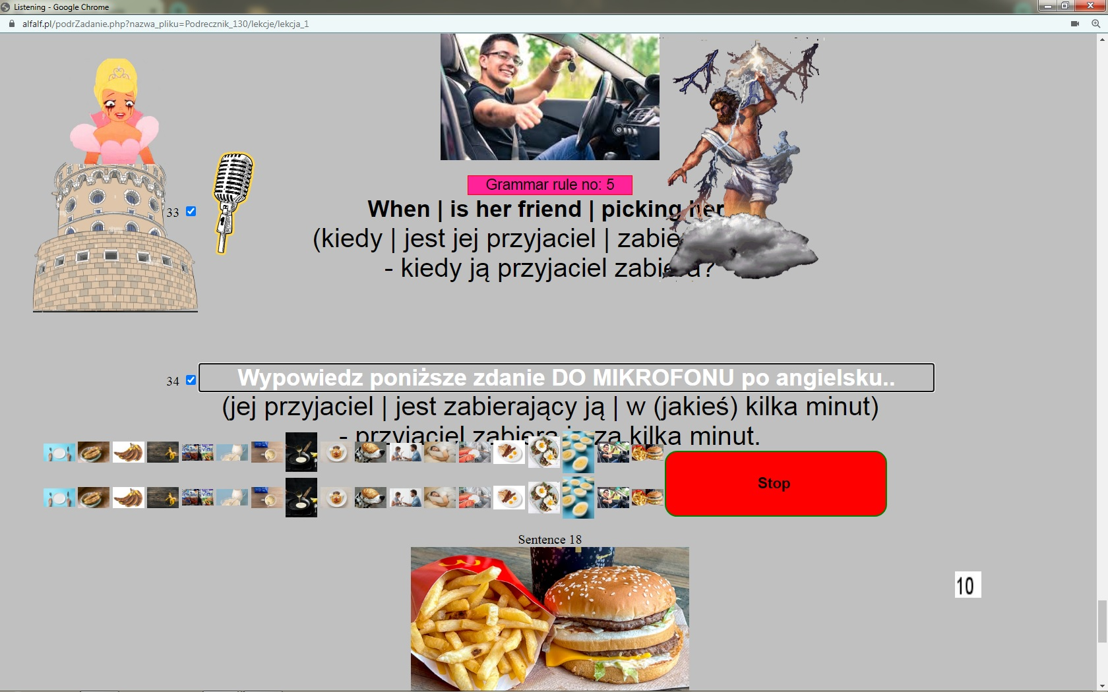

Posługiwanie się tą aplikacją nie będzie omawiane w tym opracowaniu. Aby z niej skorzystać, uczeń musi się zalogować na stronie głównej (mniej więcej w połowie wysokości strony, powyżej animacji). Jest tam możliwość podglądnięcia jego własnych osiągnięć oraz link do gry „Uratuj królewnę”. Jest też link do filmiku pokazującego jej obsługę.

**Turniej – Bitwa Morska**

**zabawa rozgrywana w klasie szkolnej**

**na smartfonach i na dużym ekranie**

strona: [https://alfalf-turniej.pl](https://alfalf-turniej.pl/) (tylko przeglądarka Chrome)

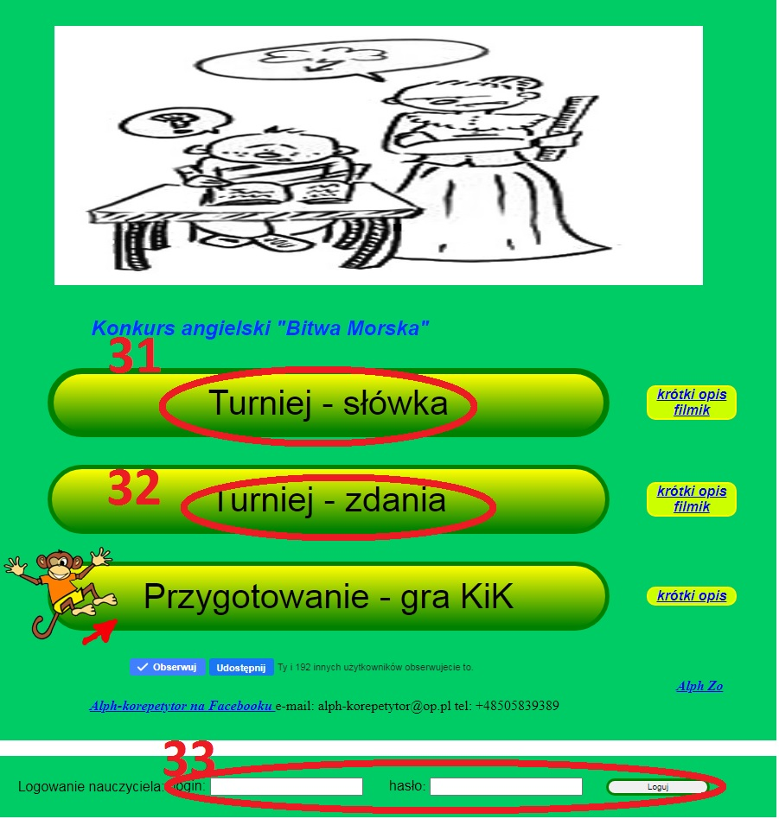

31 - Uczniowie wchodzą tu na smartfonach w klasie szkolnej podobnie jak w przypadku KonAlph słówka do Turnieju (3), potem do SilentAlph. Różnica polega tylko na tym, że zamiast swojego loginu i hasła wpisują wymyślony, dowolny nick. Nie może się powtórzyć ten sam nick w danej klasie podczas jednej bitwy (należy tego dopilnować). Również uczniowie wpisują podany przez nauczyciela kod.

32 – Uczniowie wchodzą na smartfonach podobnie jak w przypadku KonAlph zdania (2 ), znowu nie wpisują loginu i hasła tylko wymyślony przez siebie identyfikujący ich nick (nie może się powtórzyć) i kod podany przez nauczyciela.

**Uwaga!** Uczniowie muszą zostać podzieleni w klasie na dwie drużyny. Czerwoną – po lewej stronie sali i niebieską po prawej stronie sali. Logowanie musi się odbyć z naciśnięciem przez nich odpowiedniego przycisku. Czerwony – lewa, niebieski - prawa

33 – miejsce logowania nauczyciela na komputerze nauczycielskim, podłączonym do dużego monitora w klasie. Po zalogowaniu nauczyciel widzi raporty wcześniejszych bitew i naciska przycisk „Idź do BitwaAlph” (ten drugi przycisk nas teraz nie dotyczy ponieważ nie zajmujemy się grą Kółko i Krzyżyk, ale jest to ciekawa alternatywa dla gry EcoAlph – można się z nią zapoznać klikając mały przycisk „krótki opis” (z filmikami instruktażowymi) obok dużego klawisza „Przygotowanie – gra KiK” , na który pokazuje małpka).

**Uwaga!**. Uczniowie postępują tak samo, jak w przypadku pracy z SilentAlph na smartfonach.

Natomiast nauczyciel po naciśnięciu „Idź do BitwaAlph” widzi i wyświetla na dużym ekranie coś takiego:

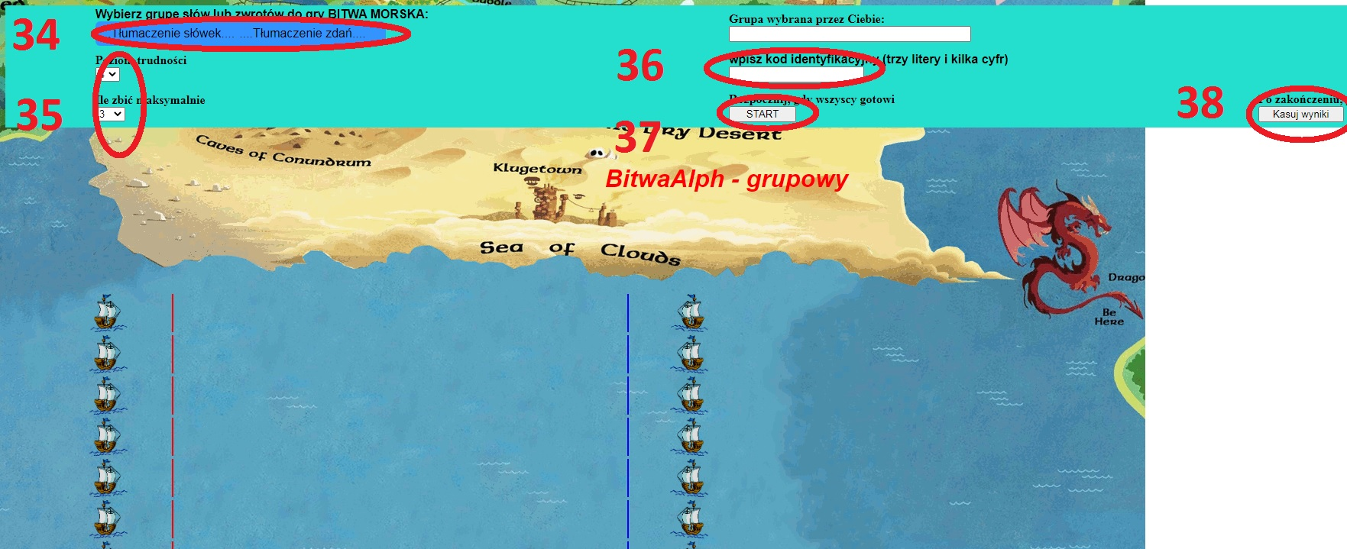

34 – wybiera tą samą grupę, którą polecił wybrać uczniom

35 – zmienia poziom jeżeli polecił uczniom zmienić poziom i ilość żyć, aby przedłużyć grę

36 – wpisuje kod ten sam, który polecił wpisać uczniom

37 – naciska przycisk START, jeżeli wszyscy uczniowie się zalogowali i są widoczne ich statki lub wcześniej, żeby nie tracić czasu

**Uwaga!** Aby statek ucznia był widoczny na planszy, to nie wystarczy, że się zaloguje, ale musi jeszcze wykonać kilka ruchów czyli wypowiedzieć zdania lub wybrać słówka.

**Uwaga!** Wszyscy uczniowie w klasie muszą wybrać tą samą grupę i wpisać ten sam kod co nauczyciel, inaczej nie będą widoczni. Często w tym miejscu są skargi od uczniów, że ich statku nie widać albo się nie porusza. Wynika to z faktu, że zrobili jakieś błędy przy logowaniu, źle wpisali kod albo wybrali złą grupę. Muszą wtedy powtórzyć logowanie z tym samym nickiem.

38 – nauczyciel naciska ten przycisk po zakończeniu gry w celu wygenerowania raportów i dyplomów , które będą widoczne na poprzedniej stronie przy odpowiedniej dacie i godzinie. Należy te dyplomu pokazać uczniom po zakończeniu bitwy i odpowiednio nagrodzić najlepszych, choćby oklaskami.

Gra polega na taranowaniu statków przeciwnika. Statki mają różną siłę, zależnie jak dobrze radzi sobie ich operator (szybkość wybierania słówka w słówkach i poprawność wypowiadania zdania w zdaniach) . Siłę statku obrazuje żółty numer przy statku. Przy taranowaniu statek z większą siłą wygrywa i zbija statek z mniejszą siłą.

**Uwaga!.** Istnieje możliwość zbicia statku silniejszego przez zaatakowanie go od dołu. Jednak wtedy oba statki giną (tracą jedno życie ).

**Uwaga!** Jeżeli statek stoi nieruchomo przez dłużej niż 20 sekund to traci siłę (spada do 10)

**Kilka słów wyjaśnień metodycznych dotyczących pracy z systemem Alph-korepetytor.**

Lekcja w szkole z nauczycielem jest tylko jednym elementem procesu uczenia się. Dużą część czasu poświęcanego na naukę uczniowie spędzają (powinni spędzać) w domu. I nie dajmy sobie wmówić, że jest w tym coś złego. Żeby coś umieć trzeba się uczyć.

Problem polega na tym jak wygląda ta nauka domowa. Jeżeli jest nudna i trudna, lub jeżeli zaangażowana jest w nią cała rodzina ucznia lub przynajmniej mama, która musi się najpierw sama nauczyć lekcji, żeby potem móc pomóc dziecku i zrobić z nim zadanie domowe lub jeżeli konieczne jest wysyłanie ucznia na korepetycje bo już nikt w domu nie jest w stanie pomagać uczniowi, to bardzo źle. Taka sytuacja powoduje, że niektórzy uczniowie w ogóle przestają się uczyć i są zniechęceni i zblazowani a inni chodzą do szkoły głównie z obowiązku lub dla spotkania z kolegami. Jest to moim zdaniem również przyczyną spadającego prestiżu szkoły jako takiej i nauczyciela w szczególności.

Oczywiście są również uczniowie zdolni, którzy zapamiętują dużo z lekcji i sami sobie świetnie radzą z zadaniami domowymi. Jednak z moich doświadczeń wynika, że takich uczniów jest stosunkowo niewielu.

Chcąc rozwiązać ten problem oczywiście można iść w stronę obniżania wymagań i ograniczania zakresu materiału. Jednak moim zdaniem lepiej jest, jeżeli zaczniemy (my nauczyciele) stosować narzędzia i metody wspierające samodzielną pracę ucznia w domu. Takie narzędzia nazywam inteligentnymi podręcznikami. Ich stosowanie (i systematyczne ulepszanie) może doprowadzić do sytuacji, że samodzielna nauka w domu będzie bardziej efektywna, będzie przyjemniejsza i będzie dawać satysfakcję uczniowi.

Bardzo ważne jest moim zdaniem, uświadamianie uczniom faktu, że satysfakcja wynikająca z opanowania nowej umiejętności czy nowego zakresu wiedzy jako zaspokojenia potrzeby poznawczej człowieka jest jednym z najpiękniejszych uczuć jakie może doświadczyć człowiek w swoim życiu.

**Cechy charakteryzujące system Alph-korepetytor jako inteligentny podręcznik i jego przewaga nad** **tradycyjnymi podręcznikami papierowymi.**

a) zastosowanie grywalizacji jako elementu podnoszącego atrakcyjność procesu uczenia się

b) ukierunkowanie w większym stopniu na rozwój umiejętności rozumienia ze słuchu i mówienia oraz rozwijanie pamięci i szybkości myślenia

c) stosowanie mikro zadań w miejsce testów (mikro zadanie wygląda jak test, ale łączy w sobie podawanie wiedzy z jej sprawdzaniem)

d) stosowanie tłumaczenia z polskiego na angielski jako pewnego uproszczenia (uczeń nie musi myśleć „co” ma powiedzieć tylko „jak” ma to powiedzieć)

e) stosowanie tłumaczenia dosłownego (poza tłumaczeniem wolnym) i tagów gramatycznych w celu uświadomienia różnic w budowie zdania angielskiego i polskiego i pomocy w jego prawidłowym zrekonstruowaniu

f) wplatanie informacji gramatycznych w proces uczenia się mówienia

g) inteligencja aplikacji polegająca na tym, że uczeń częściej wykonuje zadania, z którymi sobie gorzej radzi i to aplikacja o tym decyduje

h) indywidualizacja pracy z uczniem (uczeń wykonuje te zadania, których jeszcze nie wykonał , pracuje pod dyktando aplikacji)

i) nieograniczona cierpliwość aplikacji (uczeń będzie musiał tak długo słuchać i powtarzać zdanie, aż go wypowie prawidłowo)

j) możliwość pracy o dowolnej porze i przez dowolny czas

k) ciągłe, szczegółowe raportowanie wyników pracy nauczycielowi co daje większą możliwość indywidualnego podejścia nauczyciela do ucznia

l) korelacja pracy domowej z pracą na lekcji (uczniowie w domu uczą się dialogów „szkieletowych” , które potem na lekcji należy uelastyczniać i modyfikować

ł) możliwość dopasowania treści i poziomu do dowolnego podręcznika tradycyjnego poprzez wprowadzenie do systemu tekstów i dialogów zbudowanych na bazie tekstów z tego podręcznika

m) łączenie tekstu mówionego, słuchanego i pisanego z obrazem. Oddziaływanie wielozmysłowe.

n) głębokie przetwarzanie (w pewnym zakresie) przerabianych treści

o) system wymusza wielokrotne słuchanie, tłumaczenie i powtarzanie „aż do znudzenia” co daje większe szanse na lepszą trwałość przyswajania opanowywanych treści

p) system wyrabia nowe, inne niż tradycyjne nawyki pracy

q) system stosuje zasadę odwróconej klasy, co powoduje, że uczniowie mają szansę przygotować się do lekcji z nauczycielem. Dzięki temu nauczyciel nie musi się zajmować takimi sprawami jak odpytywanie czy testowanie (może stosować performance assessment) ani nie musi robić wykładów a może zająć się prowadzeniem konwersacji i wyjaśnianiem niejasności, o które zapytają uczniowie (efektywność informacji udzielonej na życzenie ucznia (zaspokojenie zainteresowania) jest większa niż efektywność informacji udzielanej ex cathedra).

**Pozorne negatywy, zarzuty, z wyjaśnieniami**

a) system uczy zdań, dialogów „na pamięć”. To nieprawda. Aplikacja uczy poprawnego mówienia poprzez tłumaczenie z polskiego na angielski.

b) aplikacja nie daje uczniowi możliwości wyboru technik pracy. To w pewnym sensie prawda choć nie do końca. Zamiast aplikacji EcoAlpch zdolniejsi uczniowie mogą przygotowywać się do lekcji z użyciem aplikacji „Uratuj królewnę”, która daje większe możliwości w zakresie autonomii ucznia.

Poza tym to prawda, że system „prowadzi za rączkę” a nie wszyscy uczniowie tego wymagają. Jednak na pewnym etapie nauki, praca z systemem może nawet tym uczniom bardzo pomóc.

c) „Komputer nie rozumie co do niego mówię” to częsta skarga uczniów. W większości przypadków wynika to jednak z faktu, że uczniowie nieprawidłowo wymawiają poszczególne wyrazy i bardzo trudno przychodzi im dokładne naśladowanie głosu lektora, który mają powtórzyć. A właśnie to powinni ćwiczyć.

d) „A po co ja mam siedzieć na tym programie, jak ja mogę się nauczyć tych zdań normalnie z kartki”. Tak, tylko, że wtedy „wykujesz ” je na pamięć niepotrzebnie i w dodatku bezmyślnie, bez zwracania uwagi na znaczenie, na specyfikę ich budowy , na gramatykę i prawdopodobnie z błędami wymowy. Nie nauczysz się kojarzenia brzmienia ze znaczeniem. Nie poczujesz emocji wynikającej z rywalizacji z kolegami.

e) „Ale mi nie działa mikrofon!”. Niestety niektóre komputery domowe są zaniedbane i nie posiadają dodatkowego wyposażenia, jak mikrofon czy słuchawki lub nie są odpowiednio wyregulowane. Należy w takim przypadku zasugerować dokupienie mikrofonu (koszt do 10 złotych) i zadbanie o komputer, jako miejsce pracy i nauki. Poza tym aplikacja EcoAlph (wersja EcoSmart) , Uratuj Królewnę czy VilaAlph są przystosowane do pracy na smartfonach z systemem Android. Iphony stwarzają pewne trudności, zwłaszcza starsze wersje.

**Uwaga!** Praca na smarfonach jest pod pewnymi względami trudniejsza niż praca na tej samej aplikacji na komputerze. Rozpoznawanie mowy na smartfonach wymaga większej wprawy, ponieważ czas na wypowiedź jest bardziej restrykcyjny. Dlatego na początkowym etapie uczenia się zaleca się pracę na komputerze.

**Uwaga!** Obsługa aplikacji EcoAlph czy jakiejkolwiek innej wymaga przyuczenia i nabrania pewnej wprawy. Niestety bardzo szybko uczniowie popadają w irytację po pierwszych niepowodzeniach (głównie w wypowiadaniu słów i zdań) i chcą rezygnować. Trzeba ich wtedy zapytać, czy tak szybko rezygnują w przypadku niepowodzeń w jakiejkolwiek innej grze komputerowej, gdzie niepowodzenia są na porządku dziennym i właśnie wielokrotne próby umożliwiają pokonanie trudności i osiągnięcie sukcesu. W przypadku aplikacji EcoAlph pokonanie i przetrwanie etapu pierwszych trudności powoduje, że każde następne zdanie okazuje się łatwiejsze, czas pracy znacznie się skraca a satysfakcja z opanowywania kolejnych umiejętności jest coraz wyraźniejsza.

**W przypadku problemów czy niejasności proszę dzwonić do mnie o każdej porze :-)**

**tel: +48 505 839 389**

Jestem też dostępny na Messengerze czy WhatsAppie.

**Zapraszam do współpracy**

**Marek Potempa**